
Република Србија QF-A-010

РЕПУБЛИЧКИ ХИДРОМЕТЕОРОЛОШКИ ЗАВОД

Б е о г р а д

ОРИЈЕНТАЦИОНИ ИЗГЛЕДИ ВРЕМЕНА И ХИДРОЛОШКЕ СИТУАЦИЈЕ
у периоду од 16. јуна до 15. јула 2023. године

Оријентациони изгледи времена за подручје Србије

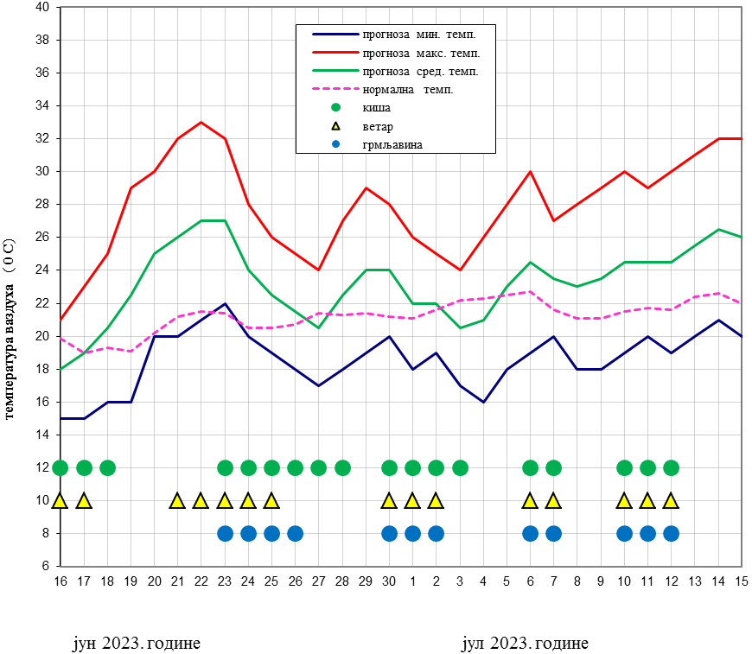
До 18. јуна очекује се променљиво, нестабилно и свежије време за ово доба године са чешћом појавом кише или пљускова, у другој половини дана понегде праћених и грмљавином. Средња дневна температура ваздуха биће испод вишегодишњег просека (од 18ºС до 20ºС). Јутарња температура ваздуха имаће вредности око 15ºС, а највиша дневна од 21ºС до 25ºС. Интензивне падавине се прогнозирају око 16. јуна.

У периоду од 19. до 23. јуна успоставиће се период углавном сувог и мало топлијег времена за ово доба године са средњом дневном температуром ваздуха изнад или у границама вишегодишњег просека (од 20ºС до 26ºС). Јутарња температура ваздуха имаће вредности у интервалу од 17ºС до 22ºС, а највиша дневна од 29ºС до 33ºС. 23. јуна у другој половини дана могућа је појава кише или локалних пљускова праћених грмљавином.

До 03. јула прогнозира се променљиво, нестабилно и просечно топло времене за ово доба године са средњом дневном температуром ваздуха у границама вишегодишњег просека (од 20ºС до 24ºС). Током већег дела периода, после дужих и сунчаних интервала током преподнева, у другој половини дана се предвиђа развој конвективне облачности који ће условити појаву кише или локалних пљускова праћених грмљавином. Око 24. 26. јуна, као и 01. и 02. јула биће услова за појаву краткотрајних временских непогода праћених градом, олујним ветром и интензивним падавинама. Јутарња температура ваздуха имаће вредности у интервалу од 17ºС до 20ºС, а највиша дневна од 24ºС до 29ºС.

До средине јула има изгледа да ће се одржавати углавном суво и мало топлије време за ово доба године са средњом дневном температуром ваздуха изнад или у границама вишегодишњег просека (од 22ºС до 26ºС). Само се око 06, 07, као и у периоду од 10. до 12. јула прогнозира киша местимично или локални пљускови праћени грмљавином, при чему ће бити услова и за појаву временских непогода праћених градом, олујним ветром и интензивним падавинама. Јутарња температура ваздуха имаће вредности у интервалу од 16ºС до 21ºС, а највиша дневна од 26ºС до 32ºС.

Прогнозирана количина падавина биће изнад вишегодишњег просека за посматрани период и имаће вредност од око 90 mm на северу до 120 mm на југозападу Војводине, од 95 mm до 145 mm у осталим крајевима Србије, а на планинама око 165 mm.

Стање и оријентациони хидролошки изгледи на рекама у Србији

Водостај Дунава је у опадању до Сланкамена, низводно у стагнацији у домену средње високих вредности за ово доба године. Водостај Дунава ће бити углавном у мањем опадању и стагнацији. Порасти водостаја се очекују крајем прве и почетком друге декаде јуна као и крајем периода.

Водостај Тисе је у стагнацији у домену средње ниских вредности за ово доба године. Водостај Тисе ће углавном бити у стагнацији и мањем колебању.

Водостај Саве је у мањем порасту у домену средње високих вредности за ово доба године. Водостај Саве ће углавном бити у стагнацији и мањем колебању. Порасти водостаја се очекују током друге декаде јуна и крајем периода.

Водостај Дрине са притокама је у стагнацији у домену средње високих вредности за ово доба године. Водостај Дрине ће бити у мањем порасту и стагнацији до средине прве декаде јуна, затим у опадању. Нови порасти водостаја се очекују током друге декаде јуна и крајем приода.

Водостај на Великој, Западној и Јужној Морави са притокама је у порасту до Багрдана, низводно у стагнацији у домену ниских и средње ниских вредности за ово доба године. Водостаји ће углавном бити у стагнацији и мањем порасту. Значајнији порасти се очекују током прве и друге друге декаде јуна и крајем јуна.

Мањи водотоци:
На Колубари, Јадру, Јасеници, Кубршници, Млави, Пеку, Тимоку, банатским водотоцима, као и на водотоцима бујичног карактера у западној, јужној, источној, југоисточној и централној Србији водостаји су у мањем порасту и стагнацији у домену средње високих до средње ниских вредности за ово доба године. Водостаји ће углавном бити у стагнацији и мањем порасту. Значајнији порасти се очекују током прве и друге друге декаде јуна и крајем јуна.

Прецизне прогнозе за два до четири дана раде се свакодневно. Оријентационе прогнозе раде се почетком месеца са корекцијом средином месеца. Прогноза времена за 30 дана приказана је на WEB презентацији Завода: www.hidmet.gov.rs .

ДОСТАВЉЕНО:
 | - ВПЦ "САВА-ДУНАВ"
- МПЗЖС - Републичка дирекција за воде | - ВПЦ "Морава"-Ниш
- ЈВП "СРБИЈАВОДЕ" | - ВПЦ "Морава"-Чачак
- ЈВП "ВОДЕ ВОЈВОДИНЕ" | - ВПЦ "Морава"-Ћуприја
- ЈВП "БЕОГРАДВОДЕ" | - П.Д. "Хидроелектране Ђердап"
- Републички центар за обавештавање | - Капетаније Београд, Нови Сад и Панчево
- Градски центар за обавештавање | - ВП ''ДУНАВ И ТИСА''
- МУП - Сектор за ванредне ситуације

